IDE POKOK IKLAN LAYANAN MASYARAKAT
“DARI LAYAR KE JIWA”
SANGGA 1 PANGKALAN SMKN 2 PEKALONGAN

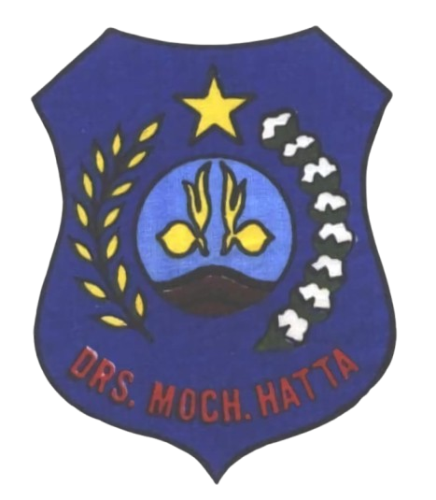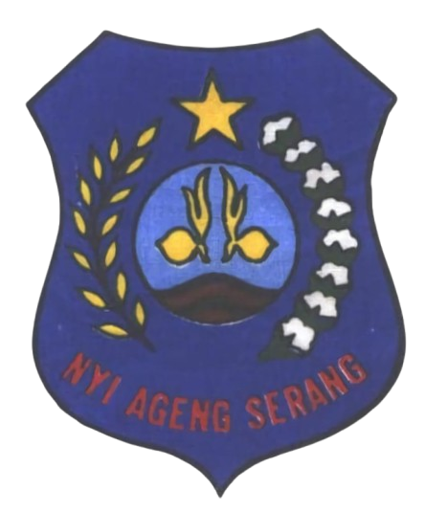

Sangga 1 SMKN 2 Pekalongan :
- Arya Dama Salimna
- Valleno Adi Syahputra
- Irfan Maulana
- Zanuar Arief
- Fitria
- Syifa Aulia Rahma

MILENIAL COMPETITION II
2025
IDE POKOK
Video iklan layanan masyarakat berjudul “Dari Layar ke Jiwa” mengangkat pesan tentang pentingnya menghidupkan kembali nilai juang 3 Oktober melalui media digital. Ceritanya menggambarkan perubahan zaman dari masa perjuangan kemerdekaan hingga era modern, di mana generasi muda lebih akrab dengan teknologi dan media sosial. Melalui kesadaran seorang siswa yang mengenal kembali makna 3 Oktober, muncul gerakan digital yang menyebarkan semangat nasionalisme lewat konten kreatif seperti video edukasi dan karya digital. Pesan utamanya adalah bahwa perjuangan tidak berhenti di masa lalu, tetapi dapat diteruskan dengan karya dan aksi nyata di dunia digital.

